Zaķa kāposti
Garausim apnika s ēst āboliņa lapas un grauzt alkšņu mizas. Viņš ielavījās zemnieka sakņu dārzā un sāka mieloties ar kāpostiem. Garām gāja zemnieks. No brīnumiem tas sasita rokas!
Viņš uzrunāja zaķi:
“Ja tu tagad nograuzīsi mazos stādiņus, tad es rudenī nevarēšu kāpostus ieskābēt ziemai.”
Zaķis brīnījās: “ Kāpēc kāposti jāskābē? Tie tāpat ir garšīgi.”
“Ak, tie ir ļoti garšīgi! Atnāc ziemā, tad es tev došu nogaršot skābus kāpostus.”
Vasarā zaķis var dzīvot bez bēdām. Ziemā zemnieks baro zaķi katru dienu, jau pirms Ziemsvētkiem kāpostu muciņa tukša.
Pavasarī zemnieks saka zaķim:
“Vai tu nevarētu sēt kāpostus pats savā zemē?”
“Man nav kāpostu sēklu,” zaķis bēdīgi atzīstas.
“Brauc uz Rīgu. Es arī katru pavasari braucu pēc kāpostu sēklām uz Rīgu.”
Aizcilpo zaķis uz staciju, gaida vilcienu. Viņš skatās – visi braucēji pērk biļeti.
“Ko jūs darīsiet ar tām biļetēm?” apjautājas zaķis.
“Brauksim uz Rīgu,bez biļetes nevar,” šie atbild.
Zaķim sirds sāp. Viņš nosēžas uz ceļa stabiņa un raud.
Pie stacijas piebrauc mazas, glītas mājiņas uz riteņiem. Ļaudis steigšus kāpj pa kāpnēm iekšā.
“Ak tad tā brauc uz Rīgu!” domā zaķis.
“Laimīgu ceļu!” viņš uzsauc, un vilciens sāk kustēties.
“Pag, es varētu pavizināties līdz Putnu gāršai,” zaķim pēkšņi iešaujas prātā.
Viņš uzlec uz kāpnēm un brauc kā kungs.
Zaķim tā patīk vizināties, ka viņš aizmirst pie Putnu gāršas nolēkt. Vilciens tuvojas stacijai.
Vilciens strauji apstājas, ka zaķis noveļas no kāpnēm kā maiss.
“He, he! Šitā var aizbraukt līdz pašai Rīgai!”
Tikko vilciens tuvojas jaunai stacijai, zaķis nolec, tikko sāk kustēties, zaķis jau sēž uz kāpnēm. Vilciens ieripo Rīgā.
Zaķis uzmeklē sēklu tirgotavu un iet iekšā. Bet tirgotājs visas sēklas pārdevis, pašlaik slauka kopā pabiras.
“ Ko jaunskungs vēlas?” tirgotājs laipni noprasa.
“Skābu kāpostu sēklas,” zaķis bailīgi saka.
“Ak, skābu kāpostu, tās mēs dodam par velti, ” pavisam saldā balsī iesaucās tirgotājs. Viņš saslaucīja sēklu pabiras papīra maisiņā un pasniedza zaķim.
Zaķis laimīgs brauca mājā. Viņš iesēja kāpostus mitrajā meža zemē.
Bērni stiepa ūdeni un laistīja divreiz dienā. Kad trijlapainie kāposti sāka ziedēt, zaķis pirmoreiz nogaršoja jauno ražu.
Kopš tā laika skābās meža puķītes sauc par zaķa kāpostiem, bet braucējus bez biļetēm par - zaķiem.

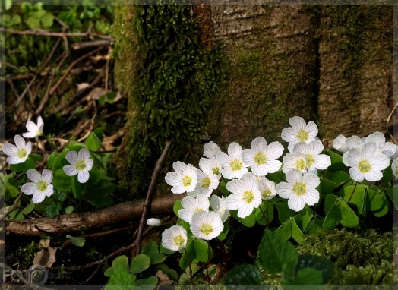
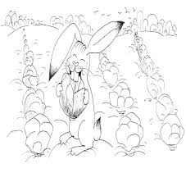
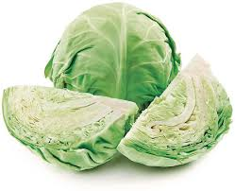

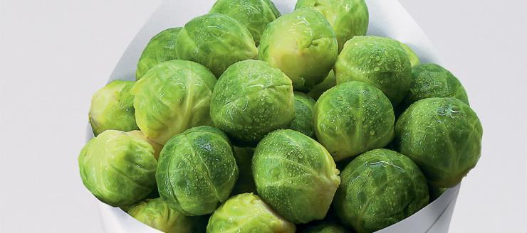
Rožu kāposti (Briseles kāposti)

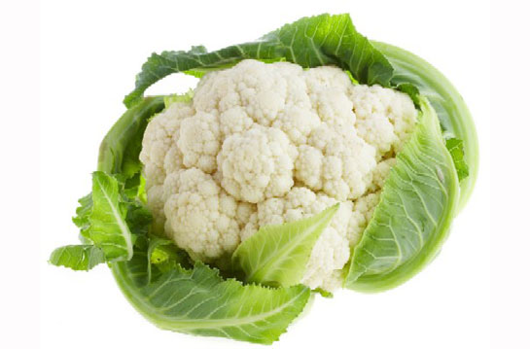
Puķkāposti (ziedkāposti)

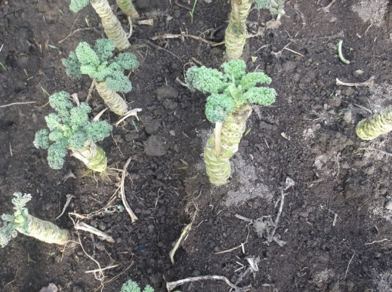
Kācenu kāposti

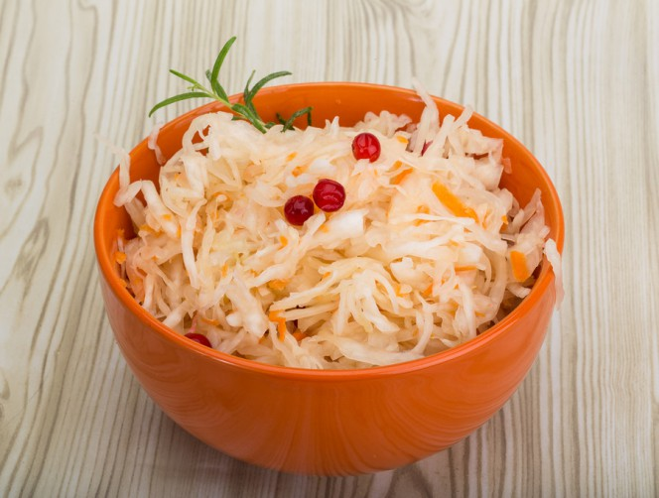
Skābēti kāposti

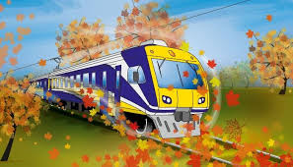

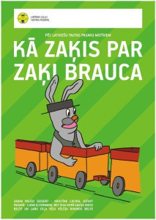

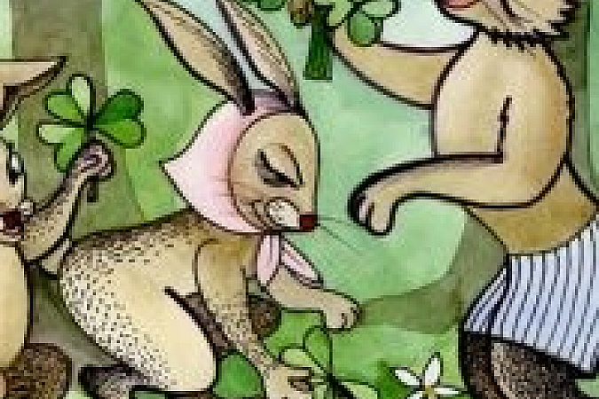

Vārdi un frāzes.
garausis, aklšņu mizas, ielavīties, mieloties (es mielojos, tu mielojies,
viņš mielojas, mēs mielojamies, jūs mielojaties),
ieskābēt kāpostus, postīt – nepostīt, dzīvot bēz bēdām (zaļa dzīve,
raiba dzīve), kāpostu muciņa, atzīties (viņš atzīstas), aizcilpot,
sirds sāp, rauš no acīm asaras, ļaudis, iešaujas prātā,
noveļas kā maiss, tirgotava, dodam par velti

Ievieto teikumos svešos vārdus un frāzes!

- Teikumi, kuri saistīti ar pasakas “Zaķa kāposti” saturu.
1. Zaķis ............................. uz staciju un gaida vilcienu uz Rīgu.
2. ............................ apnika katru dienu ēst āboliņa lapas un grauzt
..................... ......................... .
3. Zaķis bēdīgi ........................, ka viņam nav kāpostu sēklu.
4. Zaķis nosēžas uz stabiņa un ...................................................., tāpēc ka netiek uz Rīgu, viņam .................................... .
5. Kad vilciens stacijā strauji apstājas, zaķis noveļas no kāpnēm ..........
............................ .
6. Zaķis apsola zemniekam, ka vasarā dārzu vairāk ......................, vasarā var dzīvot bez bēdām.
7. Zaķis ............................... zemnieka dārzā un ............................ ar kāpostiem.
8. Rīgā zaķis uzmeklē sēklu ........................... un iet iekšā.
9. Zemnieks baro zaķi dienu no dienas ar skābajiem kāpostiem, bet jau ap Ziemassvētkiem ...................................... tukša.
10. Zaķim .......................................... doma, ka uz vilciena kāpnītēm var vizināties līdz Putnu mežam.
11. Tirgotājs saslaucīja sēklas un saldā balsī teica zaķim, ka skābo kāpostu sēklas ............................................... .

- Teikumi, kuri nav saistīti ar pasakas “Zaķa kāposti” saturu.
1. Lielas vētras ......................... gan mežus, gan mājas.

2. Uz galvenās pilsētas ielas atrodas daudz dažādu .........................., kurās pādod gan pārtikas preces, gan apģērbus, gan apavus.

3. Bērni vasarā varēja .........................................., jo varēja peldēties. sauļoties, atpūsties no skolas un mācībām.

4. Vecmāmiņa ............................................ prieka asaras, jo ciemos pēkšņi atbrauca visi mīļie tuvinieki.

5. Visi pasākuma organizētāji .........................., ka viss bija izdevies ļoti labi, ka visiem patika.

6. Uz galda bija dažādi ēdieni un dzērieni, visi varēja ........................... un kopīgi pavadīt laiku.

7. Mammām ........................ un ir prieks par katru savu bērnu vienādi.

8. Eināram aiz akmens aizķērās kāja, un viņš ..................................., pats pasmiedamies par savu neveiklību.

9. .................................. olas var nokrāsot interesantās krāsās, tā ir sena latviešu gudrība.

10. Pāri baltajam sniega klajumam ........................... zaķis, sniegā palika tikai pēdas.

11. Zigim ........................................... interesanta doma par sacensību organizēšanu.

Lasi tekstu! Savieno teikumu daļas!

1. | Garausim apnika grauzt alkšņu mizas, |  | bet ziemā zaķis pie zemnieka klāt un prasa skābos kāpostus.
2. | Zemnieks bēdājās par zaķa nedarbiem, |  | tirgotājs saslauka izbirušās sēklas un atdod zaķim par velti.
3. | Zaķis apsolās vasarā dārzu nepostīt, |  | viņš redz, ka visi braucēji pērk biļetes.
4. | Paasarī zemnieks saka zaķim, |  | bet tā var aizbraukt līdz pašai Rīgai.
5. | Aizcilpo zaķis uz staciju un gaida vilcienu uz Rīgu, |  | ka viņš pats var audzēt kāpostus savā zemē.
6. | Zaķis uzlec uz kāpnītēm un nolemj pavizināties, |  | zaķis pirmo reizi tos pagaršoja.
7. | Rīgā zaķis uzmeklē sēklu tirgotavu un prasa skābu kāpostu sēklas, |  | viņš zemnieka dārzā mielojās ar kāpostiem.
8. | Zaķis brauca mājās, |  | bet braucējus bez biļetes par zaķi.
9. | Kad trijlapainie kāposti sāka ziedēt, |  | Viņš iesēja sēklas mitarjā meža zemē.
10. | No tā laika skābo meža puķīti sauca par zaķa kāpostiem, |  | ka rudenī nevarēs kāpostus ieskābēt ziemai.

